COMITÊ DE AUDITORIA
Currículos dos titulares

Valdir Augusto de Assunção
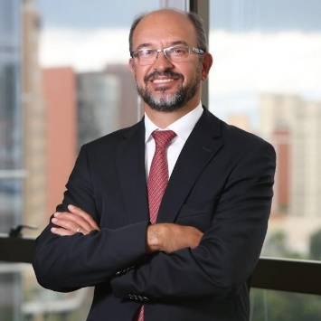
Valdir Augusto de Assunção tem mais de 35 anos de experiência e consultoria em empresas nacionais e internacionais de grande, médio e pequeno portes, dos quais 21 anos como Sócio da PwC. CEO/Líder das operações da PwC no interior do Estado de SP por 7 anos, até julho de 2020. Amplo conhecimento em Governança, Compliance, Due Diligence, IPO, bem como em IFRS, USGAAP, e Lei Sarbanes Oxley – Sox, com aptidão em gestão, formação de equipes, relacionamento e administração de conflitos. Auditor registrado no CRC, IBRACON, CVM e BACEN.

Vera Lúcia de Melo
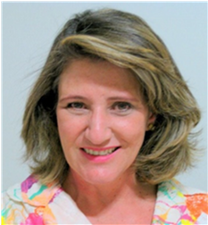
Vera Lúcia de Melo é Especialista em Controladoria e Finanças pela Universidade de Brasília (UnB), Contadora, associada e conselheira fiscal certificada pelo Instituto Brasileiro de Governança Corporativa (IBGC), certificação em andamento para Comitê de Auditoria, também pelo IBGC. Atuou na Diretoria de Controles do Banco do Brasil S.A. e na Assessoria Especial de Controles Internos do Ministério da Fazenda e do Planejamento, Desenvolvimento e Gestão, com ênfase em Gestão de Riscos, Integridade e Controles Internos. Foi membro do Comitê de Auditoria da Agência Brasileira Gestora de Fundos Garantidores e Garantias (ABGF) e Conselheira Fiscal da Associação Nacional dos Funcionários do Banco do Brasil (ANABB). Atualmente é Membro de Comitê de Auditoria da Empresa de Planejamento e Logística (EPL), Consultora em Gestão de Riscos na Diretoria de Integridade (DINTEG) do Ministério da Saúde (Bolsista Fiotec), Conselheira Fiscal, Pro Bono, da Associação Brasileira para o Exercício da Plena Cidadania, Instituto VIVA CIDADANIA (IVC).

Elvira Mariane Schulz
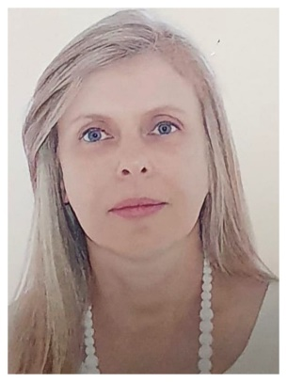
Elvira Mariane Schulz é graduada em Administração (Uel) e em Matemática (Cesulon). Possui pós-graduações em Contabilidade e Auditoria do Banco Central (UnB), em Contabilidade Internacional (Fipecafi-USP/Fucape Business School) e em Qualidade Total e Reengenharia (Unopar) e Mestrado Internacional em Auditoria e Gestão Empresarial (Universidad Europea del Atlántico). Possui certificação para conselheiro de administração experiente CCA+ IBGC e Certificação Profissional ANBIMA Série 10 e Série 20 (CPA-10 e CPA-20). Recebeu os seguintes prêmios e reconhecimentos: Medalha Mérito Santos Dumont; Projeto Saneamento do Universo Fiscalizável, pelo Banco Central do Brasil; Prêmio de Desempenho Funcional do Ministério da Fazenda e Láurea Acadêmica na graduação em Matemática. Foi conselheira de Administração do Grupo Hospitalar Conceição e da Indústria de Material Bélico do Brasil (IMBEL). Foi coordenadora-geral de Avaliação e Monitoramento de Estatais na Secretaria de Coordenação e Governança das Empresas Estatais (2013 a 2022) e exerceu diversos cargos no Departamento de Monitoramento do Sistema Financeiro do Banco Central do Brasil (1998 a 2013). Também trabalhou na Caixa Econômica Federal, na Procuradoria da Fazenda Nacional, no Instituto de Administração Financeira da Previdência Social (IAPAS) e no Instituto Nacional de Assistência Médica da Previdência Social (INAMPS).

LEANDRO FERNANDES PEREIRA
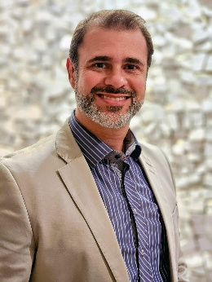
Formado em Ciências Contábeis (2002), com Pós-graduação em Gestão de Negócios pela UFMG (2010), MBA em Engenharia de Software pela USP-ESALQ (conclusão prevista julho 2025) e certificado como Conselheiro de Administração pelo IBGC (2025). Atualmente é Membro dos Comitês de Auditoria da PREVCOM e FINEP.
Possui mais de 20 anos de carreira desenvolvida em grandes Cias, nacionais e internacionais, na liderança das áreas e equipes de Auditoria, Riscos e Compliance, com ampla atuação em iniciativas de transformação para ética, conformidade e eficiência organizacional, com atuação em empresas de diferentes setores (bancos, consultoria, montadoras, siderurgia, bebidas, construção civel, varejo, portuário), tendo ocupado, entre outros, cargos de Superintendente de Auditoria no Porto de Santos (23/24), Gerente de Auditoria do grupo Brasal (19/23), Conselheiro de Administração na Guanhães Energia (22/23), Coordenador de Auditoria e Riscos na Usiminas (15/19) Supervisor de Auditoria Interna na BDO Trevisan (08/10).

Atuou ainda como Coordenador do Comitê de Cibersegurança no grupo Brasal (20/23), liderando a implementação de praticas voltadas a ISO 2700, Zero Trust, CIS Controls e LGPD, envolvendo mudança de cultura orientada a segurança da informação. Vivência em projetos de análise de riscos e melhoria de processos, controles internos, tratamento de denúncias e, avaliação e execução da governança corporativa.

Domínio sobre o arcabouço regulatório, envolvendo Lei Anticorrupção Brasileira e FCPA, canal de denúncia, Compliance e Segurança da Informação (ex.: ISO 27000 e LGPD), protegendo reputação, valor de marca empresarial e, a transperência na gestão.

